新分野チャレンジ緊急支援費補助金
申請要領

（申請の手引き）

①申請時点において、すべての取組（事業）が
完了している方向け

金沢商工会議所
概略（申請から支払いまでの流れ）

１ 事業実施
・令和２年４月２１日から同年１２月３１日に実施した事業が対象となるため、申請や交付決定前に実施した事業についても令和２年４月２１日以降に実施した事業であれば本補助金の対象となります。

２ 公募要領や申請書の入手
・入手方法：金沢商工会議所のホームページからダウンロード

３ 申請書記入、申請、実績報告・請求
・すべての申請事業の実施、支払が完了したことを確認した後、本手引きを参考に、交付申請書、実績報告書、請求書、添付書類をご準備いただき、９月３０日（水）までに金沢商工会議所に郵送してください。
【提出先】
〒９２０－８６３９
金沢市尾山町９番１３号
新分野チャレンジ補助金申請受付係 あて

４ 審査
・申請書類をもとに、申請取組（事業）内容を審査します。
・必要に応じて追加書類の提出や説明を求めたり、確認のために連絡したりすることがあります。

５ 交付決定・支払
・審査の結果、交付決定及び額の確定通知または不交付決定の通知をします。
・実績報告書の内容を確認後、（交付決定となった場合のみ）補助金の額を確定するとともに、指定の口座に振り込みます。

１ 申請の要件を確認する（対象者、申請期間、方法）

補助対象者
令和２年４月２１日以前より、金沢商工会議所の管轄内に主たる事業所（団体）等を有する中小企業（中小企業基本法（昭和３８年法律第１５４号）第２条に定めるもの又は、これらを構成員とする中小企業組合若しくはこれらに準じるもの。なお、法人格のない任意団体は補助金対象となりません。）

［中小企業基本法に定める中小企業の範囲］
業種 | 下記のいずれかを満たすこと
 | 常時使用する  従業員の数 | 資本金の額または  出資の総額
製造業・その他の業種 | ３００人以下 | ３億円以下
卸売業 | １００人以下 | １億円以下
小売業 | ５０人以下 | ５，０００万円以下
サービス業 | １００人以下 | ５，０００万円以下
※個人事業主も含みます
※本社が県外にある場合は、主たる事業所が県内にあれば対象
※みなし大企業は対象外

［中小企業を構成員とする中小企業組合若しくはこれらに準じるもの］（例）
事業協同組合、企業組合、協業組合など

事業実施期間
項目 | 開始 | 終了
申請受付期間 | 令和２年５月１８日 | 令和２年９月３０日
事業実施期間 | 令和２年４月２１日 | 令和２年１２月３１日
実績報告書提出期間 | 交付申請書と併せて提出

申請方法
申請書類を金沢商工会議所に郵送
【提出先】
〒９２０－８６３９
金沢市尾山町９番１３号
新分野チャレンジ補助金申請受付係 あて
※封筒の裏面に、申請事業者（差出人）の所在地、事業者名を必ず記載してください。
１ 申請の要件を確認する（留意事項）

留意事項
・同一内容で、国、県、市町、その他団体（以下、「国等」という。）が助成（国等から
受けた補助金等により、国等以外の機関が実施する助成を含む。）する他の制度（補助
金、委託費）と重複する場合は対象となりません。なお、本補助金以外の補助金の交付
を受けている場合でも、事業内容が異なり、同一の経費への支出がない場合は対象とな
ります。
例：・小規模事業者持続化補助金（中小企業庁）
・小規模事業者感染拡大防止緊急支援費補助金（県内商工会議所等）
・石川県感染拡大防止対策支援金（県内商工会議所等）
・本補助金については、次の助成制度を活用していても申請が可能ですが、助成制度によっては制限を受ける可能性がありますのでご注意ください。
・石川県新型コロナウイルス感染拡大防止協力金（県）
・新型コロナウイルス感染症緊急特別融資（県）
・経営安定支援融資
・持続化給付金（国）
・雇用調整助成金（国）
・小学校休業等対応助成金（国）

２ 申請・実績報告する（第１号様式～第４号様式）

・すでに全ての事業が完了している場合、次ページ以降の記入例を参考に、第１号様式～第４号様式を記入してください。

第１号様式
記 入 例

令和２年６月１日

金沢商工会議所
会頭 安宅 建樹 様
※個人事業主の場合は事業主本人の認印を押印願います。

＜申 請 者＞
郵便番号 | 〒９２０－８５８０
住所・所在地 | 石川県金沢市鞍月１丁目１番地  代表  者印
会社名  代表者(職)・氏名 | 株式会社石川県  代表取締役 石川 太郎
＜事業を営む場所＞ ※申請者と異なる場合に記入
郵便番号 | 〒
住所・所在地
事業所名
代表者(職)・氏名

新分野チャレンジ緊急支援費補助金交付申請書
※書類の不備等があった場合に、ご連絡する
場合がございます。
記入漏れがあると、確認連絡ができませんので、ご注意ください。
新分野チャレンジ緊急支援費補助金について、以下のとおり交付を申請します。

１ 連絡先・書類送付先
担当者氏名 | 石川 花子
電話番号 | （電話番号）０７６－２２５－１１１１  （携帯電話）〇〇〇－〇〇〇〇－〇〇〇〇
メールアドレス
交付決定通知等の書類送付先 | 住 所：〒  同 上  氏 名：
【注意】申請者と異なる住所に書類送付を希望される場合は，ご記入ください。
申請者と同じ住所に送付を希望される場合は，「同上」としてください。
記入いただいた情報は本補助金に関する業務にのみ使用します。
受付欄（記入不要）

２ 事業者の概要
※日本標準産業分類における小分類でご記入ください
業 種 | □製造業その他 □卸売業 ☑小売業 □サービス業
 | 業種名：食堂、レストラン
資 本 金 | １０，０００，０００円
従業員数  (会員・構成員数) | ２０人(社)
【注意】「資本金」の項目は、個人事業主及び中小企業を構成員とする団体等は記入不要です。
※すべてに☑が入ることを確認してください

３ 添付書類（すべての項目に☑が必要です。）
☑ 役員等名簿（第２号様式）
☑ 各経費の見積書、領収書、ホームページやカタログ等を添付
☑ 営業活動を行っていることがわかる書類
（法人の場合）次のいずれかの書類
前年の確定申告書（別表一）の写し、履歴事項全部証明書（申請日より３ヶ月以内に発行されたもの）
※組合等の場合は定款・規約でも可
（個人事業主の場合）次のいずれかの書類の写し
前年の確定申告書（第一表）、開業届
※事業開始日：補助対象経費の最初の契約・発注日
事業完了日：補助対象経費の全額支出完了日

４ 事業実施(予定)期間
令和２年４月３０日 ～ 令和２年５月３０日
【注意】令和２年４月２１日から令和２年１２月３１日までの期間を記入してください。
令和２年４月２０日以前や令和２年１２月３１日を超える期間の事業は申請できません。

５ 補助対象取組（事業）の内容等
補助を希望  する事業 | （実施する（実施した）事業の詳細な内容を記載してください。）  これまで定食屋（店内飲食のみ）として営業していたが、新型コロナウイルス感染症の拡大により来客数や売上が激減した。そのため、従来の店内飲食に加え、弁当の販売や宅配事業に取り組む。  弁当の販売については、対面販売だけでなく、ドライブスルー、ランチタイム時の企業や施設への出張販売などにも取り組み、売上の増加を目指す。

６ 成果の目標
①事業を継続する上での課題
（事業を継続する上での課題を記載してください。）

感染拡大防止のため、客席の間隔を広げたことで、１日あたりの来客数が減ると予想される。従来の営業形態では事業の継続ができないことから、店内飲食以外の収入源となり得る手段が必要。
②補助対象事業（取組）を行うことによる効果・今後の目標
店内飲食の売上以外の収入源を確保することができ、安定した経営が可能となる。

※金額は必ず税抜で記載してください。
税込価格のものについても、再計算して記載してください
（例）12,000円÷1.1≒10,909円
③補助対象取組（事業）による売上目標
現状 | 将来
直近１年間の平均売上 | 取組実施による売上目標
４５万円／月 | ６５万円／月

７ 事業経費 （単位：円）
支出(予定)日 | 項 目 | 支出先(予定) | 金額(税抜)
５月１日  ５月３０日 | 容器・食器  ドライブスルー設備の設置工事  ※支出は項目ごとに記載し、併せて証拠となる書類を添付してください。 | ㈱イシカワケン  石川県リフォーム㈱ | 200,000円  500,000円
合 計 |  |  | (Ａ)  700,000円
【注意】各経費の見積書、領収書、ホームページやカタログ等を添付（いずれも写し可）
金額は必ず税抜きで記載してください。（内税のものは再計算して記入。）
（Ａ）は５万円以上である必要があります。

８ 補助申請額

事業に要する経費（７ 事業経費の（Ａ））に４／５をかけて算出される額と５０万円のいずれか低い額 | (補助申請額)※千円未満切り捨て  500,000 円
※（例）700,000円×0.8（4/5）＝560,000円
560,000円 ＞ 500,000円
以下のとおり申告します。
（該当する部分に☑してください。全ての項目に☑がある方のみが申請可能です。）

☑ 大企業（みなし大企業を含む。）ではありません。

☑ 石川県暴力団排除条例第２条第１号に規定する暴力団または同条第３号に規定する暴力団員に該当せず、かつ、将来にわたっても該当しません。

☑ 営業に関して必要な許認可等を取得しています。

☑ 併給禁止の条件のある他の補助金を受給していません。

☑ 石川県の休業要請対象事業者に該当しない者又は石川県の休業要請対象事業者に該当し要請等に応じて休業等の対応を実施した者です。

☑ 補助金交付申請書の記載事項及び関係書類の内容確認に求められた根拠資料を提出しない場合又は記載事項が虚偽であった場合は、補助金を一括返還します。

（自署で記入の上、押印）
※個人事業主の場合は事業主本人の認印を押印願います。

会社名・団体名 株式会社石川県

代表
者印

代表者(職)・氏名 代表取締役 石川 太郎

第２号様式
記 入 例

役 員 等 名 簿
令和２年６月１日

＜申 請 者＞
住所・所在地 | 石川県金沢市鞍月１丁目１番地
会社名  代表者(職)・氏名 | 株式会社石川県  代表取締役 石川 太郎

令和２年５月１日 現在の役員等
氏名（カナ） | 氏名（漢字） | 生年月日 |  |  |  | 性別 | 役職 | 住所
 |  | 年号 | 年 | 月 | 日
イシカワ タロウ | 石川 太郎 | S | 48 | 4 | 30 | M | 代表取締役 | 金沢市●● ×‐△
イシカワ ハナコ | 石川 花子 | S | 50 | 6 | 1 | F | 取締役 | 金沢市●● ×‐△
クラツキ イチロウ | 鞍月 一郎 | H | 1 | 8 | 30 | M | 監査役 | 東京都××区●●
 |  |  |  |  | ※個人事業主の場合は事業主本人について記載願います。
注 １．名簿の記入の対象者は次のとおりです。
受付欄（記入不要）
法人：非常勤を含む役員（監査役含む）並びに支配人及び営業所の代表者
個人事業主：本人
２．「住所」欄には現住所を記入してください。
３．年号、性別は次のように記入してください。
年号…明治：Ｍ 大正：Ｔ 昭和：Ｓ 平成：Ｈ 令和：Ｒ 性別…男：Ｍ 女：Ｆ
４．記入しきれない場合は、複数枚提出してください。
５．この役員名簿は、役員等が暴力団員等であるか否かを確認するためのみに使用し、その他の目的には一切使用しません。
第３号様式

令和２年６月１日
記 入 例

金沢商工会議所
会頭 安宅 建樹 様

＜申 請 者＞
郵便番号 | 〒９２０－８５８０
住所・所在地 | 石川県金沢市鞍月１丁目１番地
会社名  代表者(職)・氏名 | 株式会社石川県  代表  者印  代表取締役 石川 太郎
＜事業を営む場所＞ ※申請者と異なる場合に記入
※既に事業が完了している場合
→ 交付申請書と併せて提出してください
受付欄（記入不要）
郵便番号 | 〒
住所・所在地
事業所名
代表者(職)・氏名

新分野チャレンジ緊急支援費補助金実績報告書

新分野チャレンジ緊急支援費補助金事業を下記のとおり実施したので、関係書類を添えて報告いたします。

記

１ 事業の内容
具体的な取組内容や効果・成果
従来の店内飲食に加え、新たに弁当の販売や宅配事業のサービスを始めた。
弁当の販売については、対面販売だけでなく、ドライブスルー、ランチタイム時の企業や施設への出張販売なども実施している。

２ 経費の配分 （単位：円）
※対象経費についてもれなく記載してください。
証拠書類がない経費は支給対象外となりますのでご注意ください。

支出完了日 | 項 目 | 支出先 | 金額(税抜)
５月１日  ５月３０日 | 容器・食器  ドライブスルー設備の設置工事 | ㈱イシカワケン  石川県リフォーム㈱ | 200,000円  500,000円
合 計 |  |  | （Ａ）  700,000円
【注意】金額は必ず税抜きで記載してください。（内税のものは再計算して記入。）
【添付書類】（すべての項目に☑が必要です。）
☑ 各経費のレシート、領収書（支払日、品名、金額（税抜）がわかるもの）
☑ 成果物見本や写真等

３ 補助金請求額
※（例）700,000円×0.8（4/5）＝560,000円
560,000円 ＞ 500,000円
５００，０００ 円
※事業に要する経費（２ 経費の配分（Ａ））に４／５をかけて算出される額と５０万円のいずれか低い額
＜計算式＞
２ 経費の配分（Ａ）の額 | × 4/5 ≒ | 千円未満切捨した額
７００，０００円 |  | ５６０，０００円

４ 事業実施時期
着手 令和 ２年 ４月３０日
完了 令和 ２年 ５月３０日
※着手：補助対象経費の最初の契約・発注日
完了：補助対象経費の全額支出完了日
第４号様式
記 入 例

令和２年７月１日
金沢商工会議所
会頭 安宅 建樹 様
＜申 請 者＞
郵便番号 | 〒９２０－８５８０
住所・所在地 | 石川県金沢市鞍月１丁目１番地  代表  社印
会社名  代表者(職)・氏名 | 株式会社石川県  代表取締役 石川 太郎
＜事業を営む場所＞ ※申請者と異なる場合に記入
受付欄（記入不要）
郵便番号 | 〒
住所・所在地
事業所名
代表者(職)・氏名

新分野チャレンジ緊急支援費補助金請求書

新分野チャレンジ緊急支援費補助金を下記のとおり請求いたします。

記

１ 補助金請求額
５００，０００ 円
※実績報告書「３ 補助金請求額」の額を記入
※銀行、金庫、組合など正式名称で記載してください。
２ 振込口座
振込先  ※７桁未満の場合  は先頭に０を記  入してください。 | 金融機関名  〇〇 銀行 |  |  |  |  |  | 支店名等（本店・支店・出張所）  県庁 支店
 | 金融機関  コード(※1) | １ | ２ |  | ３ | ４ |  | 支店コード(※1) |  |  | ９ | ９ |  | ９
 | 店番(※2) |  |  |  |  |  | 預金種類（例：普通・当座・貯蓄）  普通
 | 口座番号 | ０ |  | １ |  |  | ２ |  | ３ | ４ | ５ |  | ６
 | （フリガナ）  口座名義 | カブシキガイシャイシカワケン
 |  | 株式会社石川県
※1 金融機関コード、支店コードが分かる場合は記載をお願いします。
※2 振込先をゆうちょ銀行とする方は記載をお願いします。
※振込先口座の記入間違いがないか確認するものですので、忘れずに添付してください。
※3 記入いただいた情報は本補助金に関する業務にのみ使用します。
【添付書類】（すべての項目に☑が必要です。）
☑ 振込先口座の通帳の写しを添付
２ 申請する（添付書類 各経費の領収書など）

○○ストア
△△店
2020年5月1日（金）12:00

食品容器
1,000コ×単価100 \100,000
弁当容器
1,000コ×単価100 \100,000
消費税 \ 20,000
合計 \220,000

2020年5月1日
領収書
○○○様
￥１１０，０００－
但し、食品容器代として
上記正に領収いたしました
内訳
税抜金額 \100,000 石川県○○○○〇
消費税 \ 10,000 ○○ ○○ 印

・領収書やレシートは写しで構いません。
・レシート、領収書（押印のあるもの）等は、支払日、品名、金額（税抜）がわかるものを提出してください。
・クレジットカードによる支払は、令和２年１２月３１日までに引き落としが確認できる場合のみ認められます（引落しが確認できる通帳の写しを添付してください）。資材等の購入日が補助対象期間中でも、口座からの引き落としが補助対象期間外であれば、補助対象外経費となります。なお、リボルビング払いの物品購入は対象外です。
・申請者名（法人名・個人事業主本人名）以外での支払いは対象外となりますのでご注意ください。

※支払日、品名、金額（税抜）が分からない場合は、再提出を求める場合があります。

２ 申請する（添付書類 営業活動の実態がわかる資料）

（法人の場合）
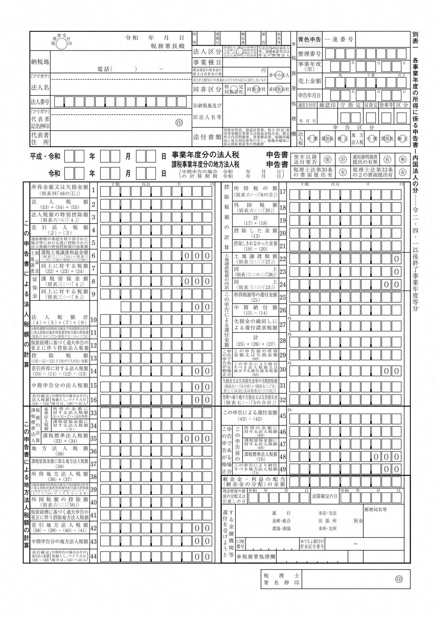
履歴事項全部証明書
○○県○○市○○○○
○○株式会社
会社法人番号 ○○○○-○○-○○○○

○○○○○○○○○○○○○○○○
○○○○○○○○○○○○○○○○

確定申告書（別表一） 履歴事項全部証明書

（個人の場合）
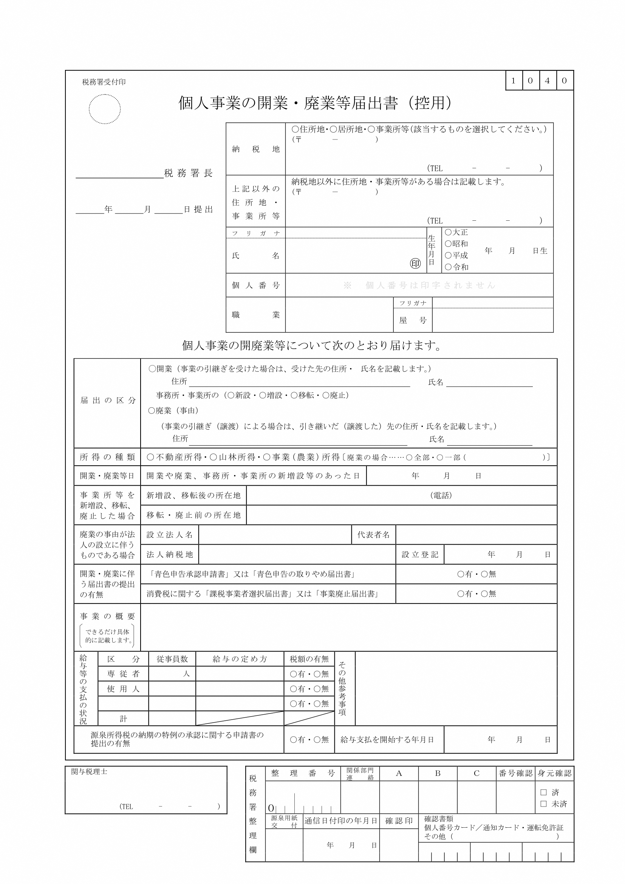
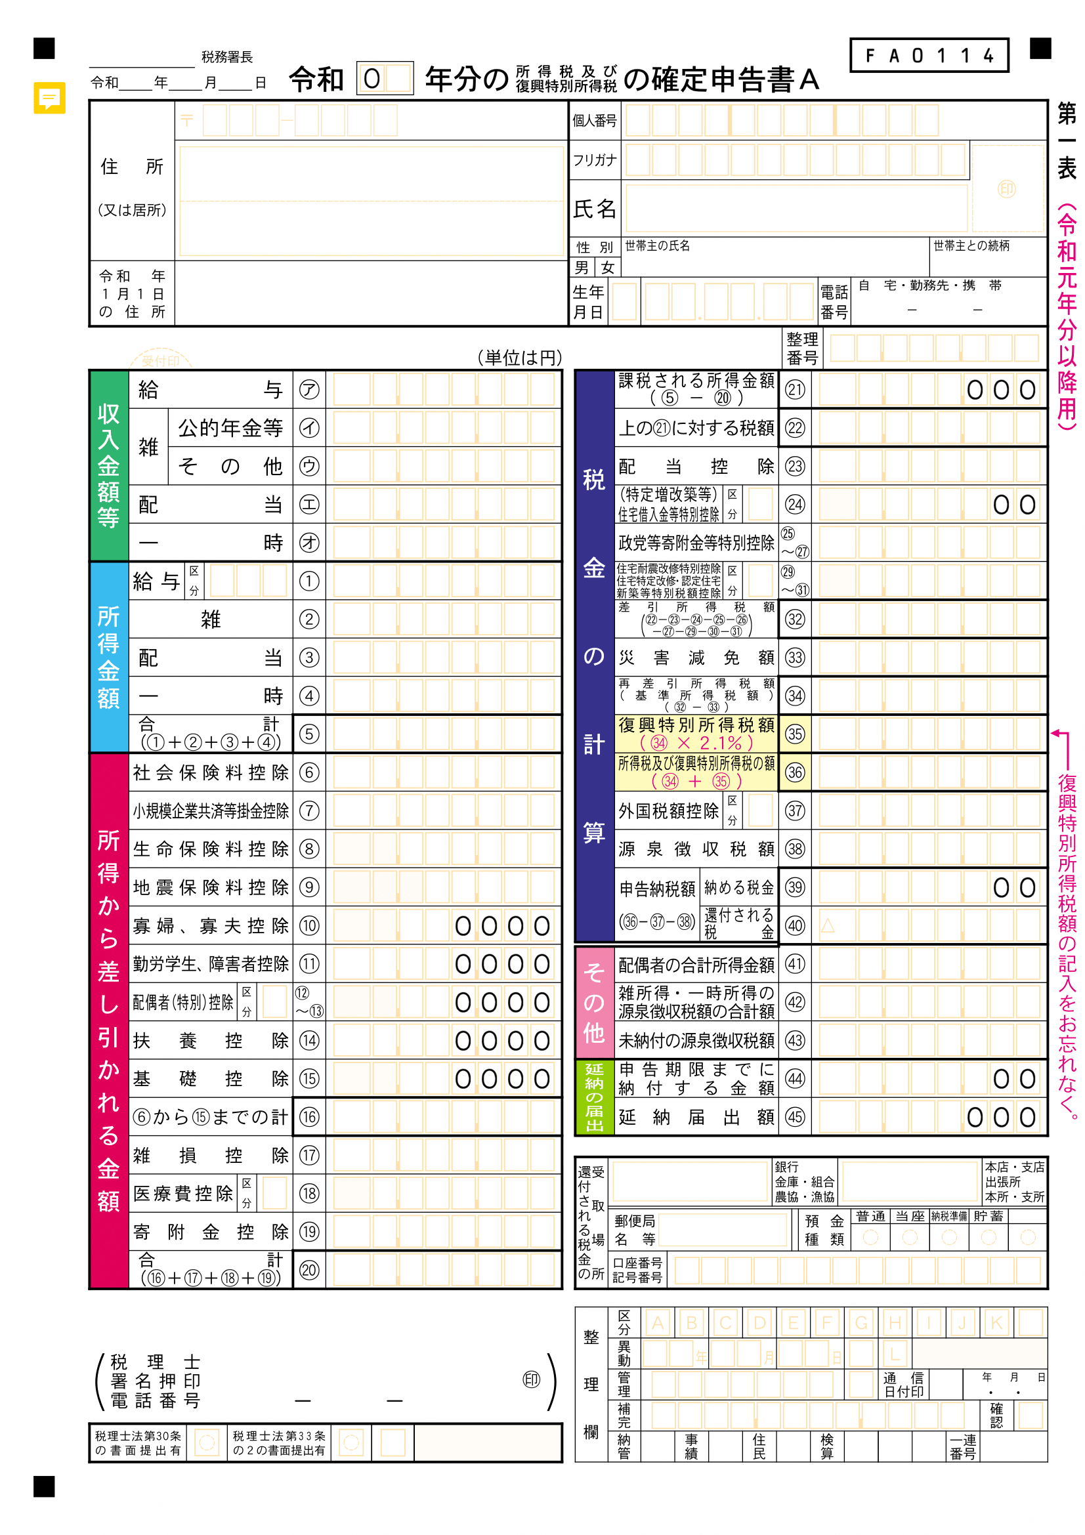

確定申告書（第一表） 開業届

※組合等の場合は定款・規約でも可

２ 申請する（添付書類 振込先通帳の写し）

・金融機関名、支店名、口座番号、口座種別、名義人が確認できるようにコピーしてください。
・上記が確認できるように、必要であれば、通帳のオモテ面と通帳を開いた１・２ページ目の両方を添付してください。

※電子通帳などで、紙媒体の通帳がない場合は、電子通帳等の画像を提出してください。

口座番号 年 月 日
○○○○ 様

お取引店
店番号 | ○○○ | 支店名 |  | ○○○
預金種類 | ○○○○○○ |  | 口座番号 |  | ○○○○○○○

電子通帳 画面コピー

総合口座
おなまえ
○○○○ サマ

株式会社○○銀行 印
口座店名 ○○支店
＋
通帳を開いた１・２ページ目
通帳のオモテ面
1234567890 ○○○〇様
預金通帳

○○銀行
＜提出書類チェックリスト＞
下記すべてにチェックをしたことを確認した上で、ご提出ください。

□ 新分野チャレンジ緊急支援費補助金交付申請書（第１号様式）※全４ぺージ
□ 役員等名簿（第２号様式）※全１ページ
□ 新分野チャレンジ緊急支援費補助金実績報告書（第３号様式）※全２ページ
□ 新分野チャレンジ緊急支援費補助金請求書（第４号様式）※全１ページ
□ 各事業に要した経費のレシート、領収書（支払日、品名、金額（税抜）がわかるもの）
□ 実施した事業の詳細がわかる資料（成果物見本や写真など）
□ 営業活動の実態が分かる書類 ※次のいずれか
（法人の場合）前年の確定申告書（別表一）の写し、履歴事項全部証明書
※組合等の場合は、定款・規約でも可
（個人事業主の場合）前年の確定申告書（第一表）の写し、開業届
□ 振込先口座の通帳の写し

※封筒の裏面に、申請事業者（差出人）の所在地、事業者名を必ず記載してください。

３ 審査

・取組（事業）については、以下の事項を評価の基準とします。
①事業継続につながる前向きな取組であること
②チャレンジすべき課題が明確に整理され、課題の対応策や妥当な計画が組み立
てられていること
・必要に応じて追加書類の提出及び説明を求めたり、確認のためにご連絡したりすることがあります。
・申請書類は返却いたしません。

４ 交付決定・支払

・審査の結果、補助金を交付する旨の決定をしたときは、交付決定、補助金の額を確定するとともに、指定の口座に振り込みます。
・審査の結果、申請内容が適正と認められないときは、不交付決定の通知をします。その場合、事業が完了している場合であっても、補助金を支払うことはできませんので、ご注意願います。
５ その他「重要説明事項」（申請にあたっての注意点）

■取得した財産の管理について
補助金執行の適正化の観点から、下記①に該当する財産について、②の期間内に補助金の交付の目的に反して使用し、譲渡し、交換し、貸し付け、又は担保に供しようとする場合には、あらかじめ金沢商工会議所の承認を受けていただく必要があります。(廃棄も処分に該当します。) 承認を得ずに処分を行うと、補助金交付取消・返還命令の対象となりますので、処分を行う際は、事前に金沢商工会議所へご相談ください。

【処分制限財産】
① 処分が制限されている財産は、「５０万円以上（消費税抜）で取得（購入）した製品、商品または工事」です。
（例）機械装置等の購入、店舗改装などの外注工事等
② 処分を制限する期間（取得年月日からの年数）は、「減価償却資産の耐用年数等 に関する省令（昭和４０年大蔵省令第１５号）」の「耐用年数」を「処分制限期間」と読み替えて適用します。

■書類の保存について
本事業に係る経理について、その収支の事実を明確にした証拠書類を整理し、補助金交付年度終了後５年間（令和７年度まで）保存し、金沢商工会議所や県からの求めがあった際に、いつでも閲覧に供せるよう保存しておかなければなりません。
この期間に、金沢商工会議所等による実地検査等が実施される可能性もあり、補助金を受けた者の義務としてご協力をお願いいたします。また、この検査の結果、補助金の返還命令等の指示がなされた場合には、従わなければなりません。

■補助金の複数申請について
・同一内容で、国、県、市町、その他団体（以下、「国等」という。）が助成（国等から
受けた補助金等により、国等以外の機関が実施する助成を含む。）する他の制度（補助
金、委託費）と申請内容が重複する場合は、対象となりません。なお、本補助金以外の補助金の交付を受けている場合でも、事業内容が異なり、同一の経費への支出がない場合は対象となります。
例：小規模事業者持続化補助金（中小企業庁）
感染拡大防止支援金（県）
・同一事業者が複数の補助金交付申請を行うことはできません（複数店舗を運営している場合でも１事業者あたり１申請です）。

